Проєктування гри Duck Hunt
- Діаграма діяльності
Діаграма діяльності відображає повний життєвий цикл гри Duck Hunt — від запуску програми до завершення гри або виходу з неї.
Гра проходить через такі логічні етапи:
- Запуск програми
- Головне меню
- Активна гра
- Пауза
- Завершення гри
- Перезапуск або вихід
1️⃣ Запуск гри
Після запуску програми:
- відображається головне меню
- система очікує дії гравця

2️⃣ Початок гри
Після натискання кнопки Start:
- ініціалізується ігрова логіка
- обнуляється рахунок
- запускається таймер
- починається ігровий цикл

3️⃣ Ігровий цикл (основна діяльність)
Поки гра активна, система виконує:
• Генерацію качок
• Рух качок по екрану
• Оновлення позиції прицілу
• Обробку пострілу
• Перевірку завершення гри

4️⃣ Логіка пострілу
При натисканні кнопки миші:
- якщо приціл влучив у качку →
  - качка вважається підбитою
  - додаються очки
- якщо промах →
  - фіксується промах
  - очки не додаються

5️⃣ Пауза
Якщо гравець натискає клавішу паузи:
- зупиняється таймер
- зупиняється рух качок
- відображається меню паузи
Гравець може:
- продовжити гру
- вийти з гри

6️⃣ Завершення гри
Гра завершується, якщо:
- закінчився час
- завершились раунди
Після цього:
- відображається екран результатів
- показуються очки, кількість попадань та промахів

7️⃣ Перезапуск або вихід
Гравець може:
- перезапустити гру (починається новий цикл)
- завершити програму
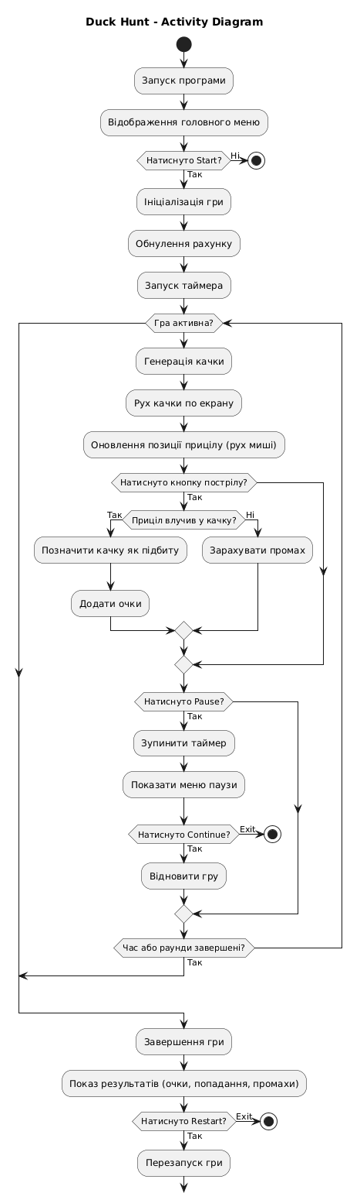
- Діаграма класів
Діаграма класів відображає архітектуру гри Duck Hunt та взаємозв’язки між основними компонентами системи.
Основним класом є Game, який координує роботу всіх інших класів.
Основні класи системи
1️⃣ Game
Головний керуючий клас гри.
Основні атрибути:
- screen — ігрове вікно
- clock — таймер
- running — стан роботи програми
- state — поточний стан гри
- ducks — список качок
- crosshair — приціл
- score — об’єкт підрахунку очок
- menu — об’єкт меню
Основні методи:
- init_pygame()
- run()
- handle_events()
- update()
- render()
- pause()
- resume()
- end_game()
- restart()
Game відповідає за:
- управління станами гри
- основний ігровий цикл
- координацію об’єктів

2️⃣ Duck
Модель качки в грі.
Атрибути:
- position
- velocity
- image
- rect
- alive
Методи:
- spawn()
- move()
- check_hit()
- escape()
Duck відповідає за:
- генерацію
- рух
- перевірку попадання
- визначення втечі

3️⃣ Crosshair
Модель прицілу.
Атрибути:
- position
- image
- rect
Методи:
- update_position()
- shoot()
Crosshair відповідає за:
- переміщення за курсором
- визначення точки пострілу

4️⃣ Score
Клас підрахунку статистики.
Атрибути:
- points
- hits
- misses
- time_left
- rounds
Методи:
- add_points()
- increment_hit()
- increment_miss()
- update_time()
- get_results()
Score відповідає за:
- збереження результатів
- підрахунок статистики
- контроль часу

5️⃣ Menu
Клас меню гри.
Атрибути:
- buttons
Методи:
- draw_menu()
- handle_click()
Menu відповідає за:
- відображення меню
- обробку натискань кнопок
- повернення нового стану гри

Зв’язки між класами
- Game має композиційний зв’язок із Duck (1 → *)
- Game агрегує Crosshair
- Game агрегує Score
- Game агрегує Menu
- Game керує всією логікою взаємодії
Duck не взаємодіє напряму з іншими об’єктами — управління здійснюється через Game.

